Лекція 24. Карбон. Прості речовини Карбону: алмаз, графіт, карбін. Їхня будова. Фізичні та хімічні властивості: взаємодія з металами, активними неметалами, оксидами металів, водяною парою. Адсорбція.

Карбон — елемент 2-го періоду, IV групи. 6-й елемент періодичної таблиці, заряд ядра — +6. Хімічний символ — С. Відносна атомна маса — 12, молярна маса — 12 г/моль.
Природний Карбон складається з двох стабільних ізотопів — ¹²С (98,93 %) і ¹³С (1,07%)— та одного радіоактивного — ¹⁴С (10⁻¹⁰ %), який утворюється в атмосфері (на висоті 12-15 км). На утворенні та розпаді ¹⁴С (Т_{1/2} = 5700 років) оснований метод радіо-вуглецевого аналізу¹.
Електронна формула атома Карбону — 1s²2s²2p². У сполуках виявляє валентності II, IV (у більшості сполук), а в молекулі чадного газу СО Карбон є тривалентним (за рахунок донорно-акцепторного зв’язку):
Ступені окиснення | -4 | -3 | -2 | -1 | 0 | +2 | +4
Приклади сполук | Al₄C₃CH₄ | C₂H₆ | C₂H₄ | С₂Н₂ | C | СО | CO₂, K₂CO₃
Фізичні властивості простих речовин
Існує кілька простих речовин, які складаються з атомів Карбону. їхня загальна хімічна назва — вуглець.
Карбон має властивість утворювати ланцюги, цикли, сітки, складні просторові фігури. Завдяки цьому Карбон — елемент з найбільшою кількістю алотропічних модифікацій: алмаз, лондедейліт, графіт, карбін, фулерен, нанотрубка і нановолокно, нанопіна тощо.
Здатність однієї речовини утримувати на своїй поверхні атоми, молекули, йони другої речовин називають адсорбцією. Речовину (тверду або рідку), яка здатна утримувати на своїй поверхні інші речовини (рідкі або газоподібні), називають адсорбентом.
Хімічні властивості вуглецю
Хімічна активність різних алотропних модифікацій неоднакова. За нормальних умов вуглець малоактивний. Алмаз і графіт можуть реагувати лише з чистим киснем за дуже високої температури. Усі реакції за участі вуглеці є окисно-відновними, у яких Карбон може виявляти властивості як відновника (більш характерні), так і окисника.
Як відновник вуглець реагує з простими речовинами неметалами (киснем, галогенами, сіркою), а також зі складними речовинами (вуглекислим газом, оксидами металічних елементів, водяними парами та кислотами-окисниками):
- з простими речовинами:
• вуглець горить на повітрі, виділяючи значну кількість теплоти:
За умови нестачі кисню утворюється чадний газ СО:
2С + О₂= 2СО
• сполучається із сіркою, хлором:
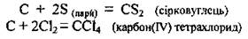
- зі складними речовинами:
• з водяними парами (за температури 1200 °С утворюється водяний газ — суміш чадного газу з воднем):
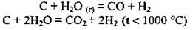
• з оксидами металічних і деяких неметалічних елементів:
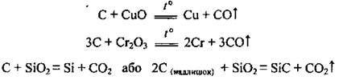
• з кислотами-окисниками:
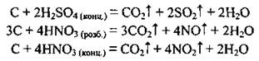
• з іншими речовинами:
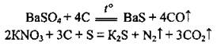
- Як окисник:
• при нагріванні взаємодіє з простими речовинами (металами), утворюючи карбіди:
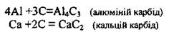
Карбіди розкладаються водою та мінеральними кислотами:
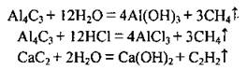
• з деякими неметалами:
При взаємодії вуглецю із силіцієм утворюється силіцій(ІV) карбід. За твердістю він наближається до алмазу:
Застосування вуглецю
Алмаз використовують для виготовлення коштовних ювелірних прикрас (діамантів), штучні алмази — у промисловості для виготовлення абразивних та різальних інструментів, при бурінні свердловин.
Графіт застосовують в електротехніці для виготовлення електродів та електричних контактів; з нього виготовляють грифелі для олівців; подрібнений графіт вводять до складу фарб; у суміші з мінеральною олією використовують для виготовлення мастил для машин. Графітові стрижні застосовують як уповільнювач нейтронів в атомних реакторах.
Активоване вугілля використовують як адсорбент у медицині (при отруєннях), у харчовій промисловості, для очищення води, у протигазах.
Технічний вуглець застосовують для виробництва гуми, інших пластичних мас, уводять до складу друкарської фарби, копіювального паперу.
Кокс використовують у металургії як відновник.
Викопне вугілля застосовують в теплоенергетиці, для добування водяного газу (суміші СО та Н₂), коксу.
Карбін використовують у фотоелементах.
Дослідження простих речовин Карбону тривають, це одна з найперспективніших галузей хімічної науки (а згодом і техніки).

